**ΔΕΛΤΙΟ ΤΥΠΟΥ**

Πρόσκληση

Ο Φιλοπρόοδος Όμιλος Βροντάδου στα πλαίσια των εκδηλώσεων για τον εορτασμό των 100 χρόνων από την ίδρυσή του, σας προσκαλεί να παρευρεθείτε σε μια εκδήλωση πολλαπλά σημαντική για την ιστορική ταυτότητα του Έθνους μας.

**Σάββατο 8 Ιουνίου 2024 και ώρα 7.30 μ.μ. Αίθουσα εκδηλώσεων Φ.Ο.Β.**

Η Χορωδία της Ενώσεως Αγιοπαρασκευουσίων Κρήνης Μικράς Ασίας θα μας παρουσιάσει ένα Αφιέρωμα στην Άλωση της Πόλης με τίτλο:

**«Η ΠΟΛΙΣ ΕΑΛΩ».**

Την διδασκαλία των τραγουδιών και διεύθυνση έχει ο μουσικός Στέλιος Παντελογιάννης και παίζουν οι μουσικοί Φώτης Πέζος βιόλα και η Μιράντα Παντελογιάννη φλάουτο.

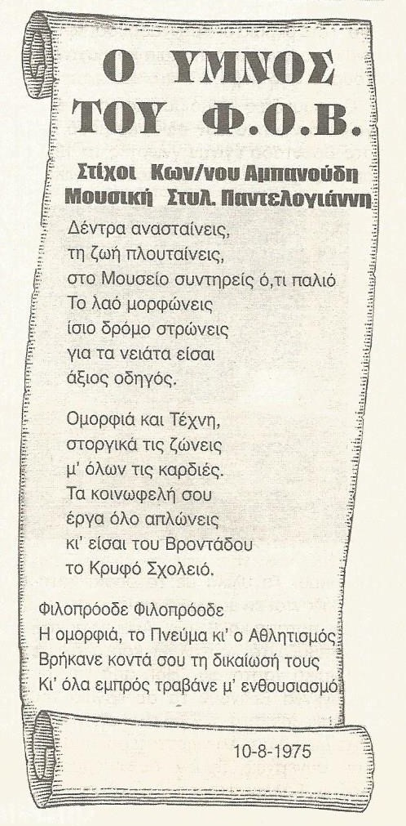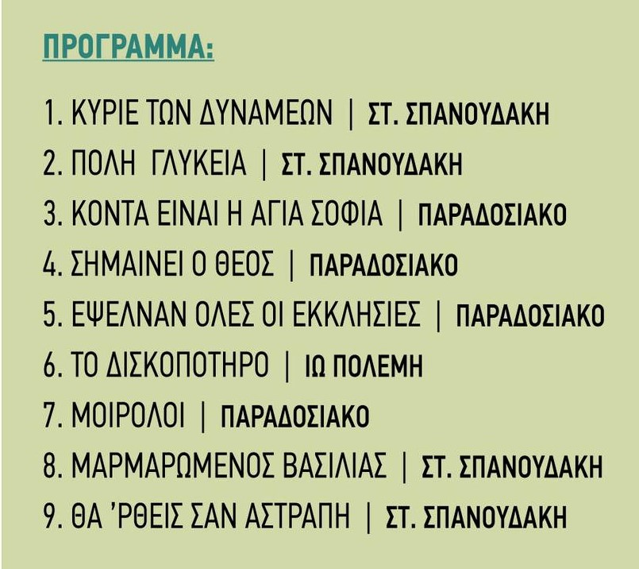Αποσπάσματα από το βιβλίο του Γεωργίου Φραντζή διαβάζει η εκπαιδευτικός Λιάνα Παπανικολάου.

Στο τέλος του αφιερώματος η χορωδία θα τραγουδήσει τον Ύμνο του Φιλοπροόδου Ομίλου Βροντάδου που συνέθεσε στα πενηντάχρονα του Φ.Ο.Β. ο Κώστας Αμπανούδης και μελοποίησε ο τότε δάσκαλος μουσικής των εργαστηρίων του Φ.Ο.Β. Στέλιος Παντελογιάννης.

Σας περιμένουμε στην ξεχωριστή μας  εκδήλωση Με εκτίμηση Το Δ.Σ